INFORME PROYECTO

DE TECNOLOGIA DE

LA PROGRAMACIÓN.

*Apellidos : Lorenzo Hernández.
*Nombre: Arturo.
*Asignatura: Tecnología de la programación.
*Grupo: 4
*Subgrupo de prácticas: 4.1

ÍNDICE:

1)Descripción de la aplicación …………………… Página 1.

2)Manual de usuario …………………………Páginas 2-5

3)Organización del proyecto ……………………Páginas 6-7

4)Estructura de datos …………………………Páginas 8-11

5)Conclusiones …………………………………….Páginas 12

1)DESCRIPCIÓN DE LA APLICACIÓN.

  - OBJETIVO PRINCIPAL.

La aplicación trata de un juego 2d, en el que el objetivo es conseguir la máxima puntuación posible, ésta se consigue tocando el símbolo de Ubuntu con el personaje dirigido por el ratón en nuestro caso tenemos como personaje al pingüino Tux, de la misma manera también se perderán vidas si se entra en contacto con los enemigos establecidos, manzanas de Apple y bloques estáticos de Windows, respecto a los primeros quitarán una vida de las diez con las que iniciamos la partida por cada colisión, el número inicial de manzanas será de cuatro, irán aumentando según la puntuación que se vaya consiguiendo, con respecto a los bloques estáticos quitarán vidas constantemente por cada frame que se esté encima de dicho bloque.

1.2) FUNCIONAMIENTO DE LA APLICACIÓN.

La aplicación consta de un menú principal, en el que encontraremos tres opciones:

- Ayuda del juego: En la cual se explica detalladamente el funcionamiento del juego, así como los distintos niveles de los que está compuesto.
- Jugar: Esta opción iniciará una partida con los niveles de puntuación a cero, y el nivel de vidas al máximo, como se comenta anteriormente serán diez las vidas de partida.
- Salir: Al hacer click se cerrará la aplicación.

  - DESARROLLO DE LA APLICACIÓN.

La aplicación se ha desarrollado en el lenguaje de programación C, y en el entorno de desarrollo aconsejado en clase, codeblocks.
Se ha desarrollado a través de un fichero main.c que es el cual utiliza todas las funciones necesarias para el funcionamiento del mismo, y también con tipos de datos abstractos explicados en clase, para poder representar todos los personajes utilizados y sus distintas funciones. Así como librerías propias de C tales como, “stdio.h” y “stdlib.h”, además de una librería externa llamada, SDL2.0.3 la cual nos permite mostrar imágenes por pantalla, conocer las coordenadas del ratón, así como permitirnos que la aplicación detecte diferentes teclas/botones específicos.
-Página 1-

2)MANUAL DE
USUARIO.

A continuación, se explicará detalladamente con imágenes las instrucciones para usar la aplicación:

2.1) PORTADA:

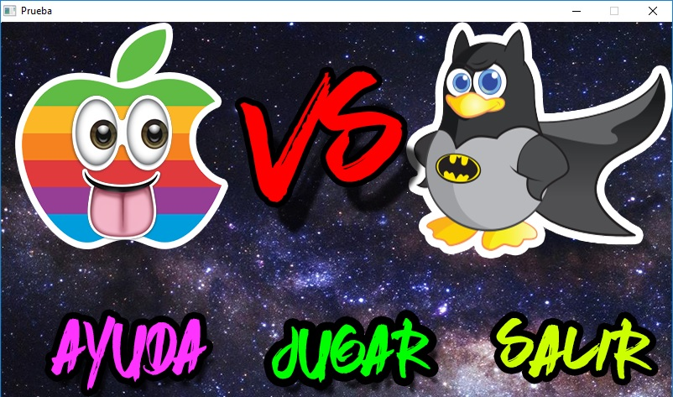

La portada que nos encontraremos será como se ve en la imagen, en ella como podemos observar tenemos un menú con tres opciones para elegir: ayuda, jugar, salir.
Seguidamente vamos a explicar que pasa cuando se hace click izquierdo en alguna de estas opciones.

-Página 2-

2.2) AYUDA:

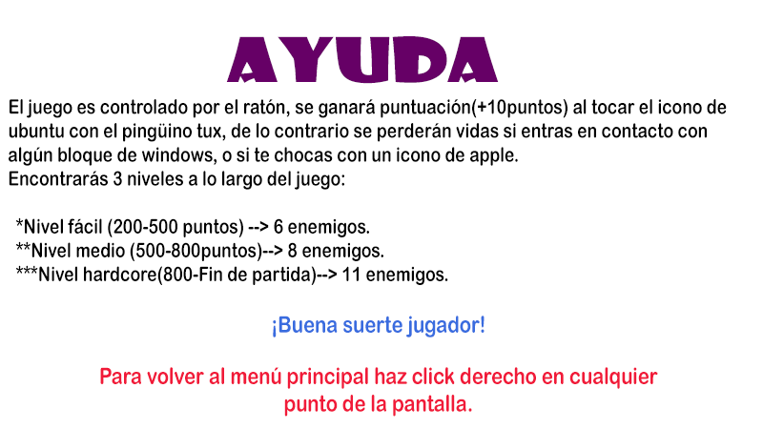

Aquí tenemos lo que veremos cuando hagamos click izquierdo en la primera opción de la portada, en la ayuda se explica el funcionamiento del juego y sus tres niveles de dificultad correspondientes a medida que se va obteniendo más puntuación.
NO OLVIDAR: cómo podemos leer al final de la sección de ayuda para volver al menú principal hay que hacer click derecho en cualquier punto de la pantalla.

-Página 3-

2.3) PARTIDA DE CERO:

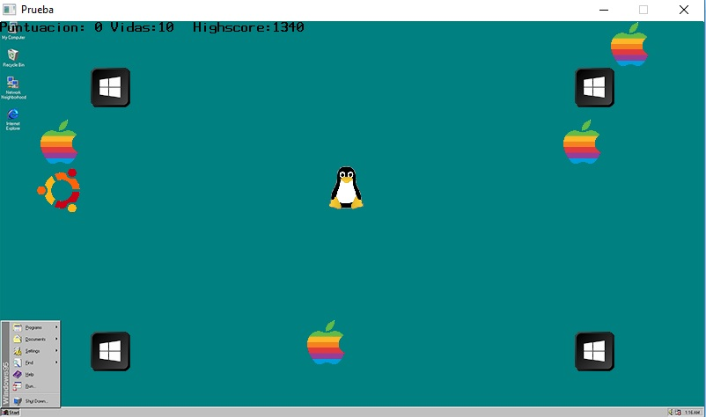

Al hacer click izquierdo en la segunda opción del juego, se iniciará una partida desde cero, como vemos en la imagen, las vidas serán diez, la puntuación se irá incrementando en diez puntos cada vez que se consiga tocar al icono naranja de Ubuntu con el pingüino Tux, el cual será nuestro personaje principal manejado por el ratón, si alguna de las manzanas que hay en la pantalla nos toca, ésta desaparecerá y entrará otra nueva por la esquina superior de la izquierda de la pantalla, además de quitarnos una vida, por otro lado, tenemos bloques estáticos de Windows los cuáles nos quitarán una vida por cada frame que pasemos en contacto con alguno de ellos, por ello es aconsejable evitar el contacto en todo momento ya que en breves instantes encima de uno tu partida habrá acabado.

-Página 4-
2.4) PANTALLA FINAL :

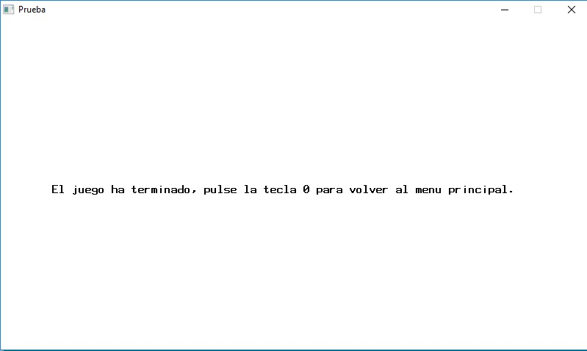

Al finalizar tu partida, debido a que se han consumido todas tus vidas, encontrarás esta pantalla final. Simplemente pulsando la tecla 0 volveremos al menú principal.

-Página 5-
3) ORGANIZACIÓN DEL PROYECTO.

3.1) DESCRIPCIÓN DE LOS FICHEROS:

Comenzaremos describiendo los ficheros que componen este proyecto:

Main.c: Este es el fichero principal del programa, donde se utilizan las funciones desarrolladas en los TDAs y en los distintos ficheros, para poder conseguir el correcto funcionamiento del juego en cuestión.

Personaje.c: Fichero en el que se implemente el Tipo de Dato Abstracto simple, personaje, con el que representamos el personaje principal tux y el objetivo de puntuación de Ubuntu.

Enemigo.c: Fichero en el que se implementa el Tipo de Dato Abstracto simple, enemigo, con el que representamos los enemigos del personaje principal, las manzanas de apple.

Ejercito.c: Fichero en el que se implementa el Tipo de Dato Abstracto simple, ejército, con el que representamos un ejército compuesto de enemigos, con el apoyo del fichero enemigo.c.

Colisiones.c: Fichero en el que se definen todas las colisiones posibles entre figuras geométricas que nos interesan para el desarrollo de la aplicación.

Bloque.c: Fichero en el que se implemente el Tipo de Dato Abstracto contenedor representado de forma contigua mediante arrays, bloque, con el que representamos los bloques estáticos de Windows.

Escenario.c: Fichero en el que se implementa el Tipo de Dato Abstracto contenedor representado de forma enlazada mediante listas, escenario, con el que representamos un escenario con un fondo de pantalla y un máximo de hasta veinte bloques estáticos de Windows.

-Página 6-

Pantalla.c: Fichero de la librería SDL2.0.3 el cual nos permite implementar funciones diversas en el juego como mostrar las imágenes de los personajes, así como permitir definir una pantalla con las medidas necesarias.

Ficheros.h: Todos los ficheros *.h que aparecen son los ficheros cabecera de su correspondiente fichero.c con igual nombre que aparecen.

3.2) RELACIONES Y DEPENDENCIAS:

A continuación, explicaremos las dependencias y relaciones que hay entre los distintos ficheros:

Para empezar, diremos que el fichero main.c está relacionado con todos los ficheros.h que son aquellos que se componen de las funciones de su correspondiente fichero.c además del nombre del Tipo de Dato Abstracto que se usa en cada fichero.c, por ello el main.c depende de todos los ficheros.h ya que necesita la mayoría de funciones de las que se componen.

En segundo lugar, destacaremos la dependencia entre el fichero, ejercito.c y el fichero enemigo.c, ya que el ejercito.c incluye a enemigo.c por su definición, al ser un ejército de enemigos necesitamos el Tipo de Dato Abstracto enemigo para que cumpla con su funcionamiento.

En tercer lugar, hablaremos de la relación entre el fichero bloque.c y escenario.c, esta relación es similar a la comentada anteriormente ya que por definición de la especificación del Tipo de Dato Abstracto escenario, debe estar compuesto por bloques lo cuáles definimos en el primer fichero nombrado.

Por último relacionaremos el fichero colisiones.h, con todos los ficheros.c -excepto personaje.c- aparentes en el proyecto, ya que la mayoría necesitan la implementación de la función solape_rectangulos(), contenida en el fichero colisiones.h.

-Página 7-
4)ESTRUCTURAS DE
DATOS.

*Las estructuras de datos utilizadas en el proyecto son las siguientes:

- PERSONAJE:

// Representación del personaje
struct PersonajeRep {
double x;// Coordenada horizontal del personaje
double y;//Coordena vertical
Imagen img;//Imagen del personaje
};

// Tipo de datos que representa al personaje
typedef struct PersonajeRep * Personaje;

Como se puede observar en los comentarios, la estructura personajerep, define el tipo de datos personaje, a través de una coordenada horizontal ‘x’, una coordenada vertical ‘y’, una imagen, y un ancho y una altura de cincuenta pixels definido en la función muestra_personaje() del fichero personaje.c.

-Página 8-
2) ENEMIGO:

struct EnemigoRep {
double x;// Coordenada horizontal
double y;//Coordena vertical
Imagen img; //imagen que define al enemigo
double vx;//Velocidad de la coordenada horizontal
double vy; //Velocidad de la coordenada vertical
};

// Tipo de datos que representa al enemigo
typedef struct EnemigoRep * Enemigo;

Como se puede observar en los comentarios, la estructura Enemigorep, define el tipo de datos enemigo, a través de una coordenada horizontal ‘x’, una coordenada vertical ‘y’, una imagen, la velocidad de la coordenada horizontal ‘vx’, la velocidad de la coordenada vertical ‘vy’ y, un ancho y una altura de cincuenta pixels definido en la función muestra_enemigo() del fichero enemigo.c.

- EJERCITO:

struct NodoRep
{
Enemigo dato;//Enemigo
struct NodoRep * sig;//Enlace al siguiente nodo
};
// Tipo de datos que representa al Nodoptr

typedef struct NodoRep * NodoPtr;

struct EjercitoRep
{
NodoPtr cabecera;// Cabecera de la lista enlazada
Imagen img;//Imagen que representa al ejercito
int n;// Contador de enemigos dentro del ejercito
};
// Tipo de datos que representa al ejercito
typedef struct EjercitoRep * Ejercito;

-Página 9-
Este tipo de datos se compone de dos estructuras, la primera NodoRep, define el tipo de datos Nodoptr, que se compone de un enemigo y un puntero a una estructura NodoRep incompleta, esto permite desarrollar la técnica de las listas enlazadas con un nodo cabecera. En la segunda estructura definimos el tipo de datos ejercito por medio de EjercitoRep y, observamos un puntero a la primera estructura comentada, una imagen que representa al ejército y un contador de enemigos.

- BLOQUE:

struct BloqueRep
{
Imagen img;//Imagen del bloque
double x;//Coordenada horizontal
double y;//Coordenada vertical
double w;//Ancho del bloque
double h;//Alto del bloque
};
// Tipo de datos que representa al bloque
typedef struct BloqueRep *Bloque;

Como se puede observar en los comentarios, la estructura BloqueRep, define el tipo de datos Bloque, a través de una coordenada horizontal ‘x’, una coordenada vertical ‘y’, una imagen, un ancho ‘w’, y una altura ‘h’.

- ESCENARIO:

struct EscenarioRep
{
Bloque array [20];//Array de bloques
Imagen img;//Imagen del fondo de escenario
int n;//Contador de bloques
};
// Tipo de datos que representa al bloque

typedef struct EscenarioRep * Escenario;

-Página 10-

Por último, tenemos la estructura EscenarioRep, ésta define el tipo de datos Escenario, que se compone de, un array de hasta un máximo de veinte bloques, una imagen que representa el fondo del escenario, y un contador de bloques dentro del escenario ‘n’.

-Página 11-
5)CONCLUSIONES.

En mi opinión, este proyecto ha sido bastante llevadero si el alumno va a las clases de prácticas y tiene cierto interés por el desarrollo del mismo, en mi caso particular las mayores dificultades que he encontrado han sido sobre todo al definir el Tipo de Dato Abstracto ejército, ya que no entendía muy bien el funcionamiento de las listas enlazadas, lo que me llevaba a confusiones de términos y también del funcionamiento de los punteros, además de pequeños atascos durante el cuatrimestre que han sido relativamente sencillos de resolver.
Para mí ha sido bastante agradable la tarea, ya que siento que he aprendido unos conocimientos bastante útiles de la programación e interesantes y no he perdido el tiempo en lo que he estado haciendo, algo para mi fundamental a nivel académico, y por último decir que me ha ayudado a creer que con tiempo e interés algo que podía resultar complejo a primera vista se puede abarcar con total confianza.

-Página 12-

